КУБАНСКИЙ ГОСУДАРСТВЕННЫЙ УНИВЕРСИТЕТ

ЭКОНОМИЧЕСКИЙ ФАКУЛЬТЕТ

Кафедра теоретической экономики

АНАЛИТИЧЕСКАЯ ЗАПИСКА
по курсу «Макроэкономическое планирование и прогнозирование»

на тему «Макроэкономический прогноз развития России
на среднесрочную перспективу (2018–2022 гг.)»

Работу выполнила
студентка 3 курса гр. 313
очной формы обучения
Сергеева Анастасия Сергеевна

(подпись)

Научный руководитель
д.э.н., профессор
Сидоров В.А.

(подпись)

Краснодар
2018
СОДЕРЖАНИЕ

Введение…………………………………………………………………………..
2 Основная часть………………………………………………………………….
2.1 Аналитическая часть ………………………………………………………....
2.2 Проектная часть ………………………………………………………………
Заключение………………………………………………………………………..
Список источников использованной литературы………………………………
Приложения ……………………………………………………………………....

ВВЕДЕНИЕ

В условиях современной рыночной экономики определяющее значение имеют процессы, связанные с прогнозированием и планированием социально-экономического развития страны. Это мощный инструмент государственного регулирования экономики, без которого невозможно инновационное и эффективное развитие любого государства.
Теория прогнозирования и планирования экономики базируется на экономической теории. Если последняя изучает глубинные процессы экономического развития, устанавливает их суть, движущие силы для любых общественно-экономических формаций, то прогнозирование и планирование являются рабочим инструментом определения величин экономических показателей, позволяющих выявить наиболее эффективные методы регулирования социально-экономических процессов в обществе и одновременно выступают в качестве методологической основы при рассмотрении вопросов прогнозирования и планирования отраслевых экономик, таких, как экономика промышленности, экономика транспорта, экономика строительства и других.
Данная наука имеет тесную связь со статистикой, от которой она заимствует методы анализа и необходимые сведения для расчетов. Прогнозирование и планирование использует достижения естественных, биологических и других наук.
Объектом исследования являются важнейшие макроэкономические показатели мировой и российской экономики и ее основных секторов.
Целью исследования является определение перспектив развития российской экономики на основе анализа макроэкономических процессов в их взаимосвязи друг с другом, с учетом влияния мировой конъюнктуры и макроэкономической политики российских властей, прогноз основных макроэкономических показателей России и отдельных секторов ее экономики на основе макроэкономического моделирования.
Цель предполагает решение следующих задач:
– осуществление мониторинга макроэкономических процессов;
– осуществление мониторинга денежной, валютной и бюджет-
ной политики российских властей;
– анализ и оценка статистических данных о состоянии российской экономики;
– оценка макроэкономических последствий предполагаемых изменений
экономической политики государства;
– международный анализ наиболее эффективных экономик;
– разработка новой концепции развития экономики на период с 2018-2022 года, разработка сценариев развития российской экономики в краткосрочной перспективе на основе макроэкономического моделирования.
Актуальность работы заключается в исследовании эффективности прогнозируемых данных.
В процессе работы проводился статистический, структурный и эконометрический анализ информации, содержащейся в базах данных Росстата, Банка России, Минфина и в других международных и национальных источниках.
Также для выполнения исследований по теме использовались официальные прогнозы социально-экономического развития России, проекты Закона о федеральном бюджете РФ, документы системы стратегического планирования РФ.

1 Основная часть

2.1 Аналитическая часть

В начале анализа состояния российской экономики мы исследовали статистические данные об основном показателе развития экономики – Валовом внутреннем продукте (ВВП) и составили динамический ряд ВВП по отраслям на период с 1992 года по 2017 (см. Приложение 1). Проанализировав его, мы пришли к выводу, что его необходимо стандартизировать, т.к. в разные периоды статистика велась по разным стандартам (см. Приложение 2). Отдельно была сделана подробная отраслевая структура ВВП РФ за 2017 год.
Также нами была составлена таблица динамики ВВП за период с 1992 по 2017гг. и подсчитан средний прирост за 25, 10, 5 лет (см. Приложение 3).
По данным Федеральной службы государственной статистики, рост ВВП Российской Федерации в 2017 году составил 1,50%. А по отношению к 1992 году 46,21%.
2012 | 2013 | 2014 | 2015 | 2016 | 2017
3,66 | 1,79 | 0,74 | -2,83 | -0,23 | 1,5
Таблица 1 (Источник: Федеральная служба государственной статистики)
Средний прирост ВВП Российской Федерации с 1992 по 2017 год составил 1,08% (см. Приложение №1).

Положительную динамику по отношению к прошлому году, показали такие индикаторы как промышленность, транспорт и связь. Одновременно отмечается рост в финансовой деятельности, деятельности в области образования, культуры, спорта, организации досуга, развлечений и здравоохранения и в торговле. Также был замечен спад по отношению к остальным индикаторам в строительстве и в деятельности частных, домашних и коммунальных хозяйств.
Отрасли | 2017
Сельское хозяйство | 1,2
Промышленность | 2,3
Транспорт и связь | 7,3
Строительство | -0,2
Финансовая деятельность | 6
Деятельности в области образования, культуры… | 6,7
Торговля, общественное питание и заготовки | 5,3
Госуправление и обеспечение военной безопасности | 1,1
Деятельность домашних хозяйств | -2
Таблица 2(Прирост по отношению к 2016г.)

Приоритетные отрасли экономики Российской Федерации на 2017 год

В Российской Федерации наиболее приоритетными отраслями являются – промышленность, финансовая деятельность… и торговля… .
Распределение отраслей экономики Российской Федерации (в % от ВВП):
Промышленность –27%;
Финансовая деятельность… –19,4%;
Торговля, общественное питание и заготовки –15,2%;
Деятельности в области образования, культуры… –9,7%;
Транспорт и связь –9,4%;
Госуправление и обеспечение военной безопасности… –7,9%;
Строительство –6,4%;
Сельское, лесное хозяйство, охота… –4,4%;
Деятельность домашних хозяйств –0,6%;

Промышленность

В целом за исключением сезонной и календарной составляющих прирост составил по отношению к предыдущему году 2,3%. Средний прирост за 25 лет составил 0,30% (см. Приложение №2).

Транспорт и связь

В целом за исключением сезонной и календарной составляющих прирост составил по отношению к предыдущему году 7,3%. Средний прирост за 25 лет составил 0,91% (см. Приложение №2).

Строительство

В целом за исключением сезонной и календарной составляющих спад составил по отношению к предыдущему году -0,2 % Средний прирост за 25 лет составил 0,02% (см. Приложение №2).

Финансовая деятельность и операции с недвижимым имуществом, аренда и предоставление услуг

В целом за исключением сезонной и календарной составляющих прирост составил по отношению к предыдущему году 6%. Средний прирост за 25 лет составил 7,43% (см. Приложение №2).

Деятельность в области образования, культуры, спорта, организации досуга , развлечений и здравоохранение

В целом за исключением сезонной и календарной составляющих прирост составил по отношению к предыдущему году 6,7% Средний прирост за 25 лет составил 3,85% (см. Приложение №2).

Торговля, общественное питание и заготовки

В целом за исключением сезонной̆ и календарной̆ составляющих прирост составил по отношению к предыдущему году 5,3%. Средний прирост за 25 лет составил -2,78% (см. Приложение №2).

Государственное управление и обеспечение военной безопасности; социальное страхование

В целом за исключением сезонной и календарной составляющих прирост составил по отношению к предыдущему году 1,1%. Средний прирост за 25 лет составил 5,19%.(см. Приложение №2)

Сельское хозяйство

В целом за исключением сезонной и календарной составляющих прирост составил по отношению к предыдущему году 1,2%. Средний прирост за 25 лет составил -1,69% (см. Приложение №2).

Деятельность домашних хозяйств

В целом с исключением сезонной и календарной составляющих прирост составил по отношению к предыдущему году -2%. Средний прирост за 25 лет составил 4,03% (см. Приложение №2).

Также была составлена динамика основных показателей эффективности экономики (см. Приложение 4).

Объем валового накопления основного капитала

В период с 1992 года по 2017 год наибольшее падание валового накопления произошло в 1999 году, объем валового накопления от ВВП составил 14,0%, максимальное значение этого показателя было достигнуто в 2008 году – 22,29%.

Процентная ставка в Российской Федерации

По состоянию на 2017 год, процентная ставка составляет 7,75%, по отношению к прошлому году она уменьшилась на 2,25%.
1993 | 2001 | 2008 | 2016 | 2017
210% | 25% | 13% | 10% | 7,75%
Таблица 3(Источник: Центральный банк Российской Федерации)

2.2 Проектная часть

Недостатки экономики Российской Федерации

В настоящий момент доля Российской Федерации в мировой экономике сократилась с 2,06% до 1,72%(2014-2018).
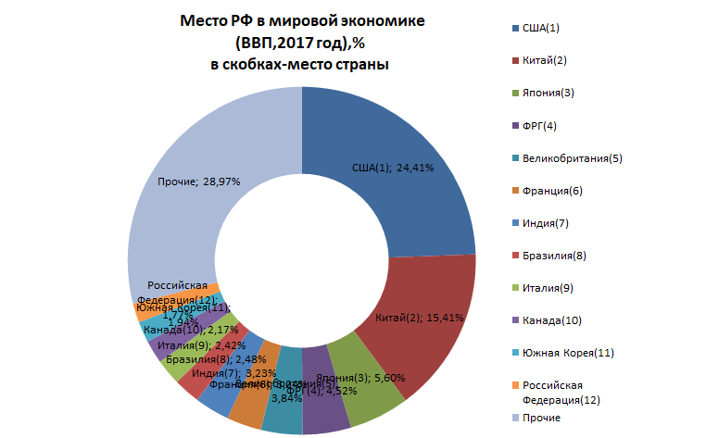

Изменение цен на сырье на внешних рынках приводит к сокращению доходов бюджета, бизнеса, домохозяйств. Снижается спрос на внутреннем рынке.
Продолжается снижение реальных доходов населения
Технологическая отсталость — неконкурентоспособность товаров и услуг. Неразвитая промышленная, транспортная и социальная инфраструктура.
Высокая ключевая процентная ставка.
РФ | США | Канада | Великобритания | Еврозона | Япония
7,25% | 1,75% | 1,25% | 0,5% | 0% | 0,1%
Таблица 4(Источник: www.fxteam.ru)
В условиях отсутствия доступа к дешевым кредитным ресурсам, российский бизнес будет функционировать за счет собственных средств. Недостаток средств делает введение экономической деятельности неэффективным и малорентабельным.

Концепция экономического развития Российской Федерации

Для разработки концепции экономического развития Российской Федерации, мы решили сравнить отраслевую структуру ВВП РФ с отраслевой структурой Люксембурга.
Причины выбора ФРГ:
- Занимает 1-е место в мировой экономике по ВВП на душу населения
- Высокий темп роста ВВП
- Развитое высокотехнологичное государство, развитая сфера услуг
- Низкая процентная ставка

На основе статистических данных Statistics Portal Grand Duchy of Luxembourg , была проведена работа по поиску и структуризации отраслевой структуры ВВП Люксембурга за 2017 г.,в соответствии с отраслевой структурой ВВП РФ за этот же период.
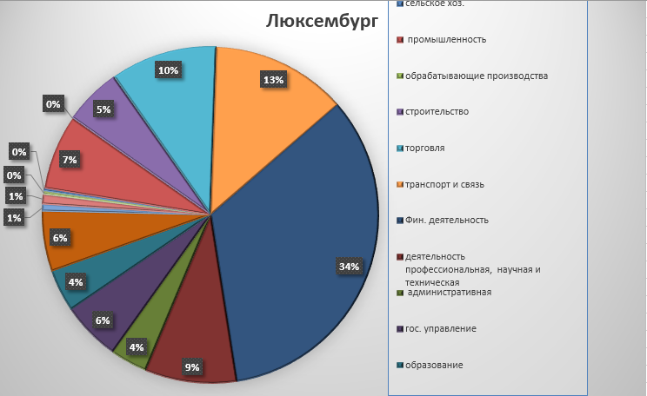
Рисунок 1- Структура экономики Люксембурга
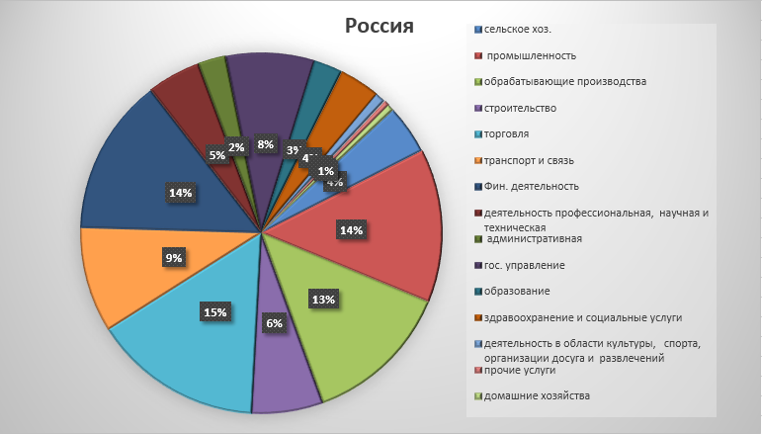
Рисунок 2- Структура экономики России

Проведя анализ отраслевых структур Люксембурга и РФ, мы пришли к следующим выводам:
- Российская Федерация имеет слишком высокую долю в сельском хозяйстве, торговли и государственном управление в отличие от Люксембурга
- Сопоставимый уровень в строительстве, транспорте и связи, деятельности домашних хозяйств.
- Очень низкий уровень в финансовой деятельности, в сфере образования, культуры, здравоохранения..

Исходя из полученных данных, мы предлагаем следующие изменения в отраслевой структуре РФ к 2022 году:
Увеличение доли:
- в сфере образования на 1,4%
- здравоохранения на 1,2%
- деятельности профессиональной, научной и технической на 1,4%
- финансовой деятельности на 3,4%
За счет снижения доли:
- сельского хозяйства на 2%
- промышленности на 1,2%
- торговли на 2,2%
- госуправления на 2%
В итоге концепция будет выглядеть так:
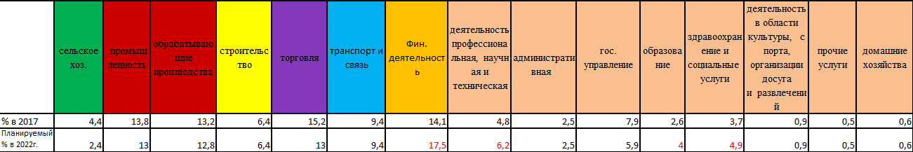
Рисунок 3- Концепция развития

Здравоохранение позволит увеличить продолжительность жизни населения, а образование подготовить квалифицированные кадры.
Научная и техническая деятельность позволят развивать и внедрять новые инновационные технологии во все отрасли экономики России, а также ускорят обновления ОФ, что и приведет к экономическому росту.

Прогноз развития России к 2022 году

В 2022 году прирост ВВП составит 7,42% по отношению к 2017 году.
2018 | 2019 | 2020 | 2021 | 2022
 | 91052,80 | 92064,21 | 93075,63 | 94087,04
  90041,39
Таблица 5-Прогноз ВВП России до 2022г.
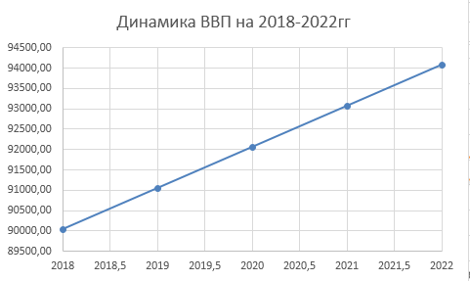
Рисунок 4- Динамика прогнозируемого ВВП

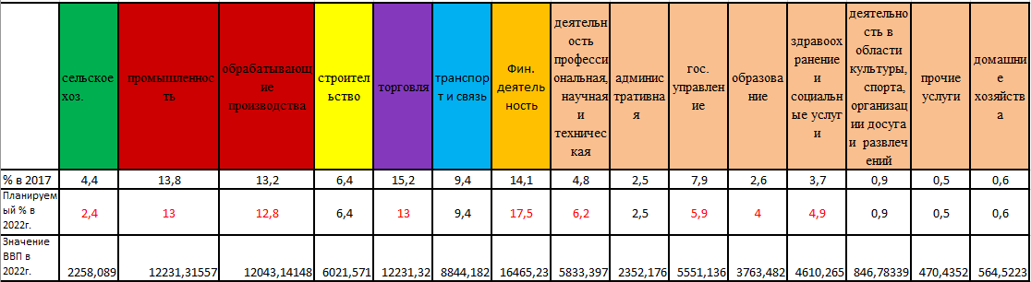
Рисунок 5- Прогноз ВВП по отраслям

ЗАКЛЮЧЕНИЕ

В результате проведенного исследования и анализа показателей состояния
российской экономики в период с 1992 по 2017 год можно предложить следующие направления дальнейшего развития РФ:
Во-первых, необходимо сделать упор на повышение доли деятельности профессиональной, научной и технической. Научная и техническая деятельность позволят развивать и внедрять новые инновационные технологии во все отрасли экономики России, что приведет к развитию и экономическому росту.
Во-вторых, одним из основных направлений развития российской экономики должно стать создание качественного роста в социальной сфере.
В-третьих, стоит повысить эффективность расходования средств государственного бюджета на 6–8%, при этом максимально сократить возможность
нецелевого использования ресурсов, а также упростить механизм получения банковских средств предприятиями малого и среднего бизнеса.
В-четвертых, создание условий для повышения благосостояния и платеже-
способности населения.
В результате вышеприведенных положений можно сделать следующий
вывод: при реализации предложенных направлений в экономике можно достичь положительной динамики в развитии таких важных отраслей народного хозяйства, как наука и инновации, образование, здравоохранение, а также финансовая сфера, что позволит России вернуть утерянные позиции на мировом рынке, повысить свой мировой финансовый рейтинг, стать более независимой от других стран и привлекать инвесторов для реализации масштабных государственных и частных проектов.

СПИСОК ИСТОЧНИКОВ ИСПОЛЬЗОВАННОЙ ЛИТЕРАТУРЫ

1 Белоглазова М. С. Анализ и проблемы строительной отрасли [Элек-
тронный ресурс] // Молодой ученый. – Режим доступа:
https://moluch.ru/archive/190/48032/. – 2018. – №4. – С. 104-107.
2 Лукьяненко А.В. Строительная отрасль в России [Электронный ре-
сурс] / Режим доступа: http://strommontazh.com/24-01-2018-stroitelnaya-otraslrossii-itogi-2017-goda/.
– 2018
3 Невская, Н. А. Макроэкономическое планирование и прогнозирование в
2 ч. Часть 1 : учебник и практикум для академического бакалавриата / Н. А.
Невская. — 2-е изд., испр. — М. : Издательство Юрайт, 2018. — 310 с. — (Се-
рия : Бакалавр. Академический курс).
4 Юшкин В.A. Макроэкономическое прогнозирование, планирование и
программирование /МОСКВА МАДИ/ Режим доступа:
http://lib.madi.ru/fel/fel1/fel16E401.pdf. – 2018.
5 Федеральная статистическая служба [Электронный ресурс] / Режим
доступа:
http://www.gks.ru/wps/wcm/connect/rosstat_main/rosstat/ru/statistics/publications/
plan/ – 2018
6 Центральный Банк РФ [Электронный ресурс] / Режим доступа:
http://www.cbr.ru/statistics/?PrtID=ms&Year=2015. – 2018
7 The Word Bank [Электронный ресурс]/ https://data.worldbank.org/indicator/NE.GDI.TOTL.KN?locations=RU.–
2018

ПРИЛОЖЕНИЯ

Приложение 1- Структура ВВП по отраслям
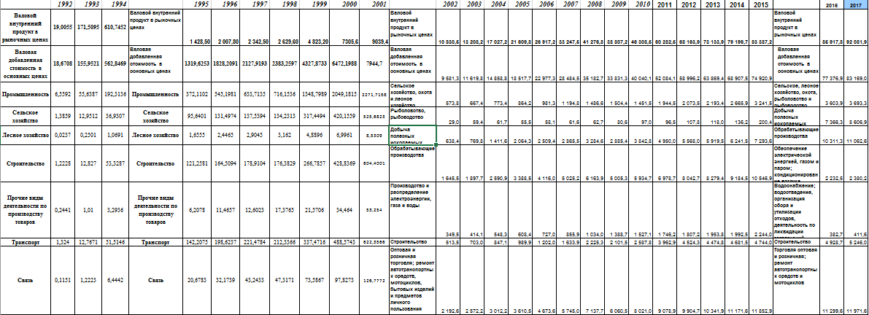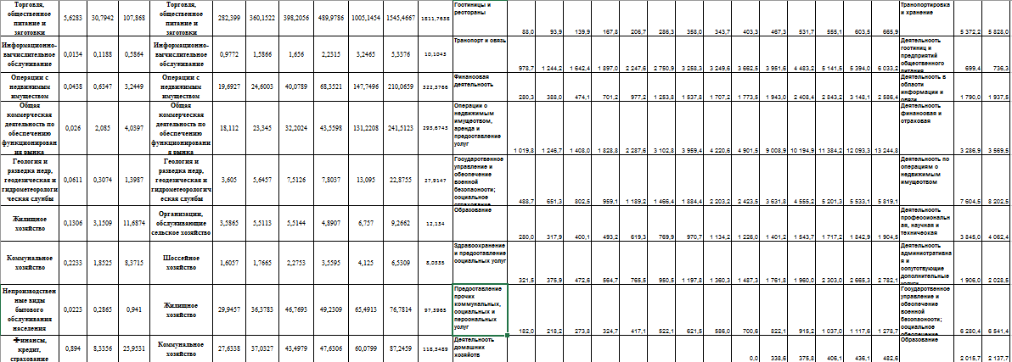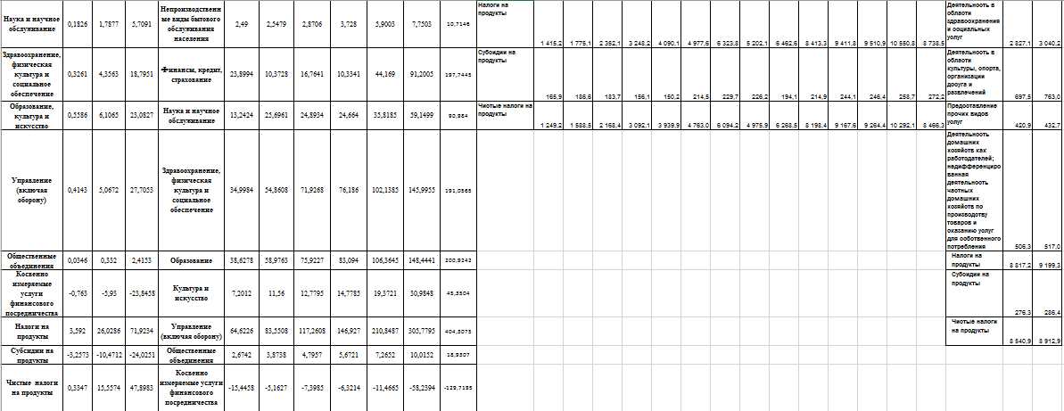

Приложение 2- Стандартизированная структура ВВП
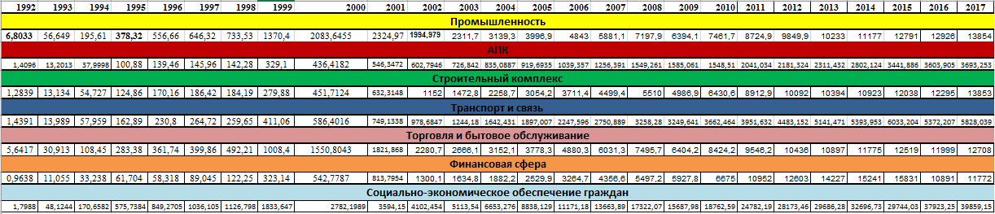

Приложение 3- Динамика ВВП 1992-2017гг.
25 лет
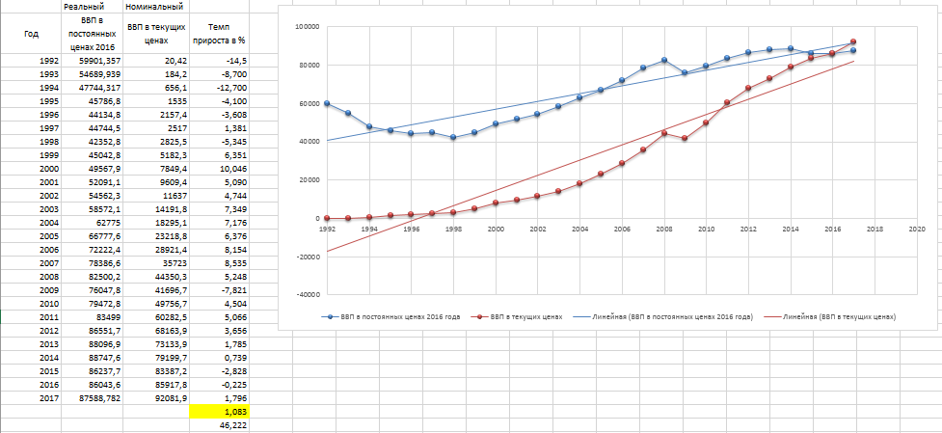
10 лет
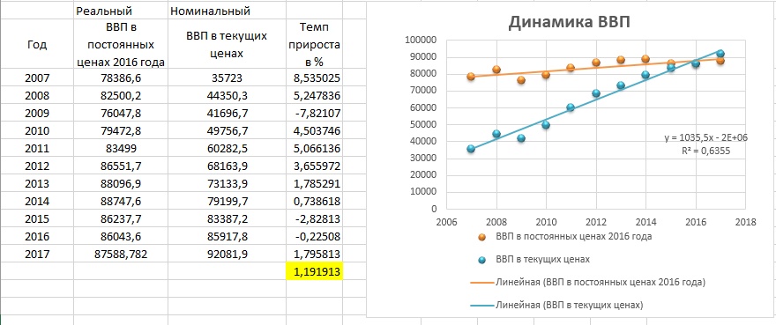
5 лет
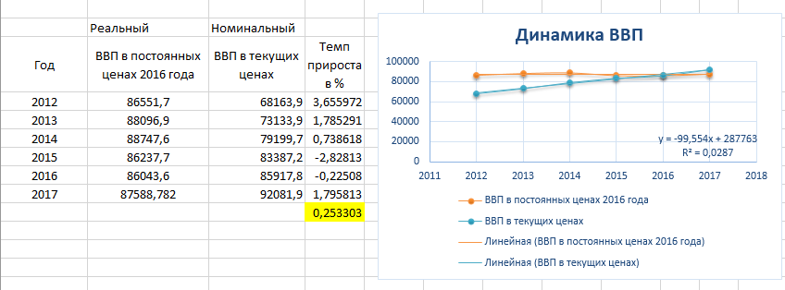
Приложение 4- Показатели эффективности
